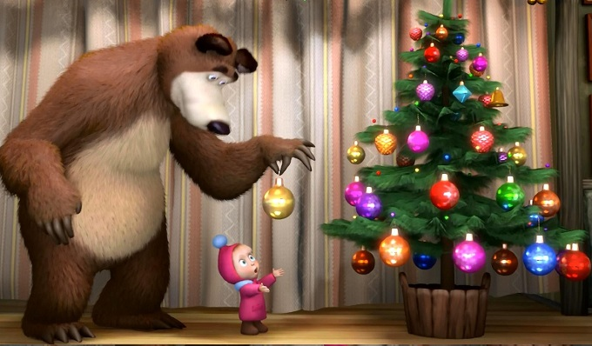
Aufgabe zum Video „Mascha und der Bär. Silvester“
Übersetze die Wörter und Phrasen in die deutsche Sprache. In welcher Reihenfolge kommen die Wörter und Phrasen im Trickfilm vor? Beschrifte die Bilder mit Nummern.

Раз, два, три, ёлочка гори!
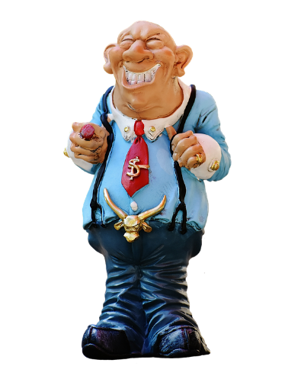
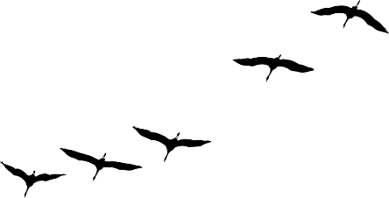
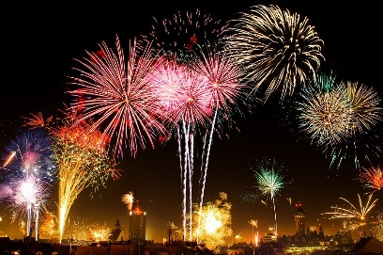
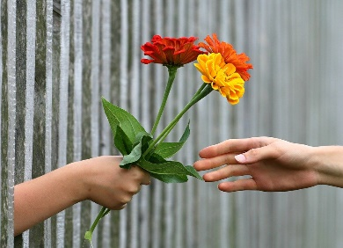
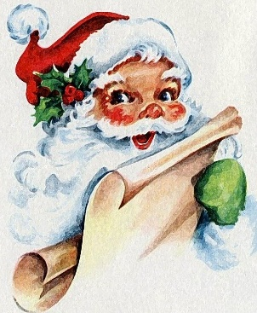
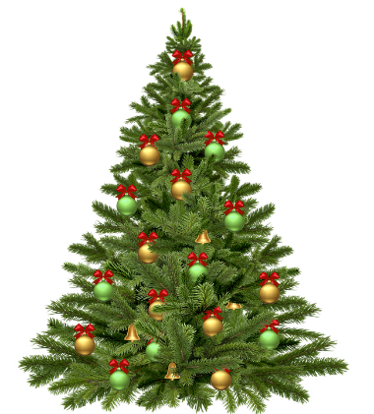

Подарок / Подарки

Это что? Всё не мне? Не дам!
Всё ясно!
Быстрей! Давай!
И я тоже хочу полетать!
С Новым Годом!
Мне! Дай мне!
Дед Мороз
Ёлка/Ёлочка

Nach dieser Lerneinheit kann ich … | ☺ | 😐 | ☹
Über Silvester in Russland erzählen
Über Unterschiede zwischen Silvester in Russland und Österreich berichten
Frohes Neues Jahr auf Russisch wünschen
Einen traditionellen russischen Silvester Salat kochen

